Der erste Behindertenbeauftragte Bremens
hat sich viel vorgenommen!

Ein Interview mit Dr. Joachim Steinbrück

Bald 10 Jahre forderte der Arbeitskreis Bremer Protest gegen Diskriminierung und für Gleichstellung behinderter Menschen - getragen von der Landesarbeitsgemeinschaft Hilfe für Behinderte Bremen und Selbstbestimmt Leben - beharrlich die Einsetzung eines Behindertenbeauftragten. Der Gedanke der rechtlichen Gleichstellung von Menschen mit Behinderung in Form von Landesgleichstellungsgesetzen hat seinen Ursprung im Jahr 1996. Damals legte der Arbeitskreis Bremer Protest den bundesweit ersten und viel beachteten Entwurf für ein Landesgleichstellungsgesetz vor. Integraler Bestandteil des Gesetzentwurfes schon damals: ein Beauftragter für die Belange behinderter Menschen. Nach vielen Jahren des Kampfes um einen solchen Beauftragten hat der Senat im Juni 2005 endlich der Einsetzung von Dr. Joachim Steinbrück als Landesbehindertenbeauftragter zugestimmt. Dr. Steinbrück hat sein Amt am 1. Juli 2005 angetreten. Hans-Peter Keck von der Landesarbeitsgemeinschaft Hilfe für Behinderte Bremen (LAGH) sprach mit dem ehemaligen Arbeitsrichter über sein neues Amt und seine Ziele.

LAGH: Bereits im Juli 2004 wurde von der Bürgerschaft die Einsetzung eines Behindertenbeauftragten beschlossen. Zwölf Monate nach diesem Beschluss sind Sie erst im Amt. Wie kam es zu dieser Verzögerung?

Dr. Steinbrück: Nach meiner Einschätzung gab es eine Reihe von Ursachen. Anfangs hat die Verwaltung etwas länger gebraucht, die Stellenausschreibung zu formulieren und zu klären, welchen Status der Behindertenbeauftragte haben soll - Angestellter, Beamter auf Zeit, politischer Beamter oder Ähnliches. Das hat etwa drei Monate gedauert. Dann ist das Bewerbungsverfahren eingeleitet worden und der Senat musste der Einstellung des Behindertenbeauftragten zustimmen. Dort ist bei mir der Eindruck entstanden, dass nicht der gesamte Senat diesen Beschluss umsetzen wollte, da war ja der berühmte Kanzlerbrief dazwischen gekommen. Weiterhin gab es wohl auch einen Streit um die Frage, die Gesamtschwerbehindertenvertretung des öffentlichen Dienstes zu beteiligen. Diese drei Faktoren haben zu der zeitlichen Verzögerung geführt.

LAGH: Welche Aufgaben hat ein Behindertenbeauftragter in Bremen?

Dr. Steinbrück: Grundlage für die Tätigkeit ist der Bürgerschaftsbeschluss vom 01. Juli 2004. Im Kern ist die Aufgabe, das Landesgleichstellungsgesetz für Behinderte zu „pushen“, also seine Umsetzung zu unterstützen, Impulse zu geben und zu kontrollieren. Das bedeutet im Grunde genommen, dass staatliche Stellen verpflichtet sind, auf die gleichberechtigte Teilhabe behinderter Menschen in der Gesellschaft hinzuwirken. Darauf und zum Beispiel auch auf die Umsetzung des Grundsatzes der Barrierefreiheit achtet der Behindertenbeauftragte.

LAGH: Wie sehen Sie Ihre Rolle als Behindertenbeauftragter? Sind Sie Vertreter der Interessen von behinderten Menschen oder eher Berater der Regierung, Politik und Verwaltung?

Dr. Steinbrück: Ich denke beides. Das heißt, meine Aufgabe wird es sein, die Interessen behinderter Menschen zu formulieren, in die Politik und in die Verwaltung hineinzutragen, dort auch parteilich zu sein, insofern Interessensvertreter. Gleichzeitig aber werde ich Politik und Verwaltung beraten. Ich verstehe mich aber nicht als neutralen Vermittler, sondern eher als jemand, der die Interessen der behinderten Menschen transportiert.

LAGH: Wie sind Sie personell und sachlich ausgestattet?

Dr. Steinbrück: Die Ausstattung ist so bescheiden, wie sich insgesamt die Situation in Bremen darstellt. Das heißt, ich werde eine Verwaltungskraft haben. Hinzu kommt wegen meiner eigenen Behinderung noch eine Arbeitsplatzassistentin. Wir werden drei kleine Büroräume im Börsenhof beziehen und Besprechungsräume der Bürgerschaft mitnutzen können. Es gibt noch einen bescheidenen Sachmitteletat, beispielsweise für Bücher, Druckkosten oder Veranstaltungen. Große Sprünge wird man damit aber nicht machen können.

LAGH: Wo sehen Sie die Schwerpunkte für Ihre Arbeit in der nächsten Zeit?

Dr. Steinbrück: Da ich der erste Behindertenbeauftragte bin, will ich zu Beginn eine Problemsammlung vornehmen. Ich werde mich mit den Behindertenverbänden zusammensetzen, um die Schwerpunkte gemeinsam zu erarbeiten. Nach dem jetzigen Stand gehe ich davon aus, dass es folgende Schwerpunkte gibt: Bildung und Erziehung - da liegt mir persönlich die Integration behinderter Kinder in Kindertagesstätten und Schulen sehr am Herzen. Es droht in Bremen aktuell der Rückbau vieler positiver Ansätze vor dem Hintergrund der Haushaltsnotlage. Ein weiterer Arbeitsbereich wird sein, alles was man mit dem Stichwort Barrierefreiheit verbinden kann. Das heißt einerseits Barrierefreiheit für öffentliche Gebäude, Straßen und Plätze sowie den Personennahverkehr. Barrierefreiheit bedeutet für mich neben dem Abbau von baulichen Hindernissen für Mobilitätsbehinderte oder Blinde die Beseitigung von Barrieren zum Beispiel im Bereich der Kommunikation, Stichwort: barrierefreie Internetseiten. Wichtig ist es zudem, leichte Sprache zu verwenden, damit Menschen mit Lernbeeinträchtigungen Zugang zu Informationen finden. Dann sagt das Landesgleichstellungsgesetz, dass die staatlichen Stellen die besonderen Belange behinderter Frauen besonders berücksichtigen sollen. Deswegen werde ich mich mit betroffenen behinderten Frauen - eventuell unter Beteiligung der Frauengleichstellungsstelle - zusammensetzen und anbieten, ein Programm zu erarbeiten. Schließlich sollte man nicht vergessen, dass ein Großteil behinderter Menschen ältere Menschen sind. Ich denke, dass deren Belange bei meiner Arbeit eine größere Rolle spielen werden.

LAGH: Sie sind Landesbehindertenbeauftragter. In welcher Weise werden bei Ihrer Arbeit die Belange behinderter Menschen aus Bremerhaven Berücksichtigung finden?

Dr. Steinbrück: Ein Problem, was sich in meiner Arbeit stellen wird, dass ich zu Beginn erst mal die Struktur schaffen muss, die die Zusammenarbeit zwischen dem Beauftragten und den Behörden in Bremen und auch Bremerhaven regelt. Das heißt, einer meiner ersten Schritte wird sein, mit dem Magistrat und den einzelnen Senatsressorts zu vereinbaren, wer jeweils Ansprechpartner für mich ist und wie wir die Zusammenarbeit konkret gestalten wollen.

LAGH: Wer kann sich an Sie wenden? Und wie erreichen die Menschen Sie?

Dr. Steinbrück: Ich bin für jeden behinderten Menschen aus Bremen und Bremerhaven ansprechbar. Ich sitze im Börsenhof neben der Bürgerschaft, Eingang von der Marktstraße her. (Postanschrift und Telefonnummer werden am Ende des Interviews genannt) Und ich werde mit Sicherheit Sprechstunden durchführen, so dass jeder zu mir kommen kann. Dabei sollte man wissen, dass ich keine Rechtsberatung machen darf und auch nicht will. Ebenso keine individuellen Fallberatungen. Ich werde aber versuchen, mit den Betroffenen Wege zu finden, wo sie sich jeweils Hilfe organisieren können und sie nicht einfach abwimmeln. Mir ist Bürgernähe sehr wichtig!

LAGH: Wie wichtig ist die Behindertenselbsthilfe für Sie und Ihre zukünftige Arbeit als Landesbehindertenbeauftragter?

Dr. Steinbrück: Ich bin überzeugt, dass wir eine Verschlechterung der Lebenssituation behinderter Menschen nur verhindern können, wenn es zu einer engen Zusammenarbeit zwischen der Behindertenselbsthilfe untereinander und mit mir als Landesbehindertenbeauftragten kommt. Das heißt, nur dann, wenn wir gut kooperieren und an einem Strang ziehen, kann man zum einen Verschlechterungen verhindern und zum anderen hier und da sicherlich auch noch Verbesserungen durchsetzen. Wenn aber die Behindertenverbände und auch die betroffenen Menschen sagen, jetzt haben wir ja einen Beauftragten, soll der mal machen, so wird sich hier nicht viel bewegen lassen. Nur das Zusammenspiel von beiden Seiten kann gute Entwicklungen einleiten und fördern. So werde ich nach der Sommerpause die Behindertenverbände zu einem gemeinsamen Gespräch einladen, in dem wir die notwendigen Schwerpunkte diskutieren und uns überlegen können, wie wir die weitere Zusammenarbeit organisieren. Es wird sicherlich pro Jahr mehrere Treffen geben.

LAGH: Ihr Amt ist - anders als in anderen Bundesländern - nicht im Landesgleichstellungsgesetz verankert. Wie geht es nach dieser Legislaturperiode weiter?

Dr. Steinbrück: Man wird nach diesen zwei Jahren eine Bilanz ziehen müssen und der Frage nachgehen: Muss die Stellung des Behindertenbeauftragten gesetzlich verankert werden oder reicht ein Beschluss, wie ihn letztes Jahr die Bürgerschaft gefasst hat, aus? Mein gegenwärtiger Eindruck ist, dass es besser wäre, wenn die Aufgaben gesetzlich geregelt sind, weil ich jetzt davon abhängig bin, was der Senat selbst regelt für seine Verwaltung in bezug auf die Zusammenarbeit. Das heißt, da fehlt es bisher an einer klaren Regelung. Die Vorlage des Senates, die ich kenne zu der Berufung des Landesbehindertenbeauftragten, enthält lediglich die Bitte an die Verwaltung, mit dem Behindertenbeauftragten zusammen zu arbeiten und ihn zu unterstützen. Das könnte im Einzelfall zu allgemein sein.

LAGH: Bremen ist die Wiege der rechtlichen Gleichstellung behinderter Menschen. In welcher Form haben Sie dabei mitgewirkt, dass das Kind der Gleichstellung im Land und im Bund herangewachsen ist?

Dr. Steinbrück: Ich stehe schon seit vielen Jahren in Kontakt zu der Behindertenbewegung. In der zweiten Hälfte der neunziger Jahre habe ich mich dann mit Gesetzentwürfen zum Thema Gleichstellung behinderter Menschen beschäftigt, die hier und über die Landesgrenzen hinaus diskutiert worden sind. Im Blinden- und Sehbehindertenverein vertrat ich stets die Position, dass wir eng mit anderen Organisationen behinderter Menschen zusammen arbeiten müssen. Und so entwickelte sich ein intensiver Kontakt zur LAGH Bremen und Selbstbestimmt Leben. Über diese Vereine bin ich als Vertreter der Behindertenverbände in den Ausschuss, der das Bremer Landesgleichstellungsgesetz für Behinderte erarbeitet hat, gekommen und letztlich auf diesem Weg wohl auch in die Position des Behindertenbeauftragten.

LAGH: Gibt es eine besondere Botschaft, die Sie für die behinderten Menschen des Landes Bremen haben?

Dr. Steinbrück: Mein Wunsch ist, dass wir Behinderte den Mut haben, uns in dieser Gesellschaft zu zeigen, unseren Platz hier zu behaupten und uns nicht wieder an den Rand drängen lassen, sondern deutlich machen, dass wir dazu gehören. Dieser Gedanke bewegt mich sehr, auch weil meine inzwischen 76jährige Mutter sich seit zwei Jahren nicht mehr zu Fuß bewegen kann, sondern auf den Rollstuhl angewiesen ist. Sie hat in der Kleinstadt, in der sie lebt, Hemmungen, sich im Rollstuhl auf der Straße zu zeigen. Und das betrübt mich sehr, weil ich mir eigentlich eine Gesellschaft wünsche, in der Menschen diese Hemmungen nicht mehr haben müssen, sondern es ganz selbstverständlich ist, dass man sich als Behinderter in der Öffentlichkeit zeigt und zeigen mag.

LAGH: Wenn Sie gestatten, noch eine Frage zum Privatmann Steinbrück. Was macht eigentlich ein Jurist und Behindertenbeauftragter in seiner Freizeit?

Dr. Steinbrück: Ich habe gerade jetzt angefangen, Klavier zu lernen. Mit 49 Jahren im Wissen darum , dass ich kein großer Spieler mehr werde. Ich bin Musikfan, das heißt, ich höre Musik aller Richtungen: zum Beispiel klassische, afrikanische und lateinamerikanische Musik. Außerdem fahre ich gerne Tandem und mache seit fast 15 Jahren Aikido.

LAGH: Danke für das Gespräch.

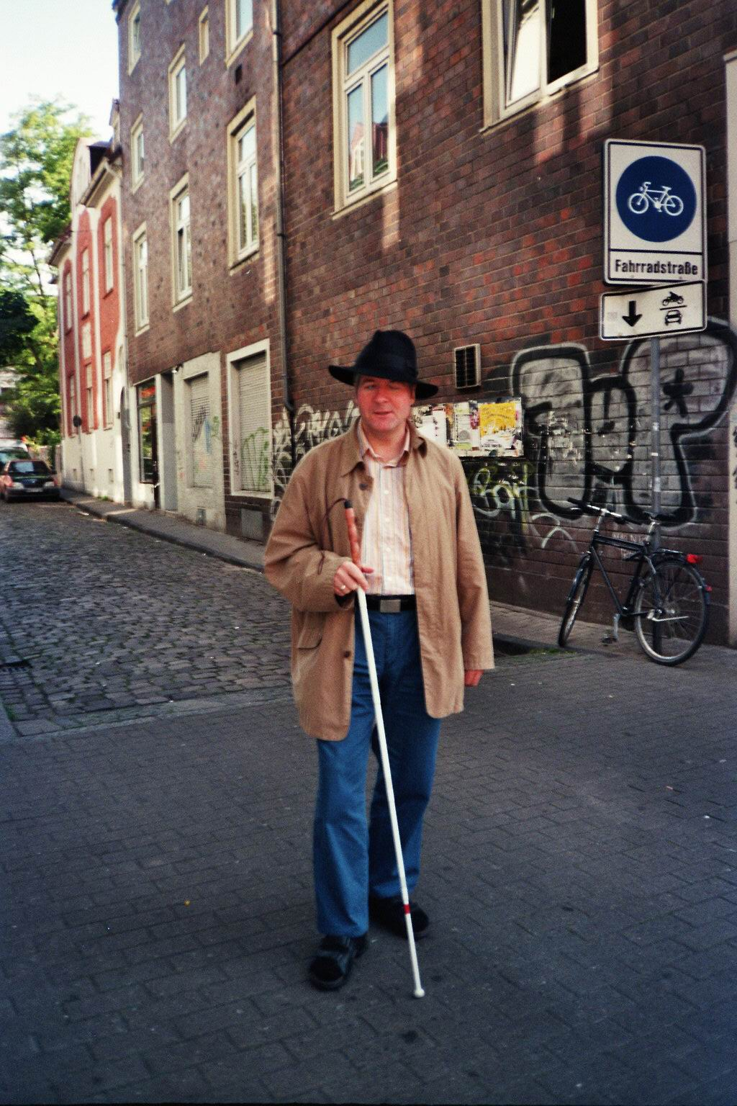

Vita:
Joachim Steinbrück wurde 1956 in Bad Pyrmont im Weserbergland mit einer Sehbehinderung geboren. Im Alter von 15 Jahren erblindete er vollständig. Die Eltern waren beide Arbeiter. Er wuchs mit zwei Schwestern und einem Bruder auf.
Bis zur sechsten Klasse besuchte Steinbrück die Regelschule in seiner Heimatstadt, musste dann auf eine Internatschule für Blinde und Sehbehinderte in Marburg wechseln. Nach dem Abitur kam Steinbrück nach Bremen und studierte von 1976-1983 Rechtswissenschaften. Im Anschluss an das Examen folgte eine Beschäftigung als wissenschaftlicher Mitarbeiter an der Uni Bremen. In den Jahren 1986-1991 arbeitete Steinbrück an einer Promotion zum Thema: „Streikposten und einstweiliger Rechtsschutz im Arbeitskampfrecht der Bundesrepublik Deutschland“. Seit 1990 ist er Richter am Arbeitsgericht in Bremen.
Im Blinden- und Sehbehindertenverein sowie im Deutschen Verein Blinder und Sehbehinderter in Studium und Beruf engagierte Steinbrück sich viele Jahre ehrenamtlich. Von 2002-2003 vertrat er die Behindertenselbsthilfe im zuständigen Deputationsausschuss bei der Erarbeitung des Bremischen Landesgleichstellungsgesetzes.
Joachim Steinbrück ist seit 1996 verheiratet und lebt im Ostertorviertel. Er ist leidenschaftlicher Cappuccino-Trinker und zu seinen Lieblingskneipen gehört das Kunsthallencafé. Während der Urlaubszeit entspannt er gerne in Italien, wo die Mittelmeerinsel Giglio zu seinen bevorzugten Aufenthaltsorten gehört.

Kontakt zum Behindertenbeauftragten:

Haus der Bürgerschaft
Landesbehindertenbeauftragter
Dr. Joachim Steinbrück
Am Markt 20
28195 Bremen

Tel.: 0421/ 361-18181
Fax: 0421/ 361-18184
Email: joachim.steinbrueck@behindertenbeauftragter.bremen.de

